Naravoslovje 7.b – navodila za 2 uro 26.3. in 5 uro 27.3.

1. Zapiši večji naslov MORJE – največji življenjski prostor

Če se da si odprite i-rokus plus na spodnji povezavi, poiščite naravoslovje 7, interaktivno gradivo. Gradivo ti bo pomagalo pri razumevanju morskega ekosistema.

<https://www.irokusplus.si/vsebine/irp-nar7/#54>

Vse z redečo barvo zapiši v zvezek:

Morje pokriva 71% zemlje, življenje se je tu začelo in postopno prehajalo na kopno.

Morje je ekosistem, kjer je vode na pretek. Vsebuje številne raztopljene snovi – glavni je natrijev klorid (kemijska formula: _______________), ki daje slan okus, notri pa so še kalcijeve, magnezijeve in druge soli.

ZANIMIVOST: Povprečna globina morja je 3 800 metrov, povprečna višina kopnega pa samo 840 metrov. Največjo globino morja 11 035 metrov so izmerili v Marianskem jarku jugovzhodno od Japonske.

V morju so različni življenjski pogoji:

* + slanost,
  + temperatura,
  + valovanje,
  + plima in oseka,
  + morski tokovi,
  + različne količine svetlobe,…

Spodnjo sliko skopiraj ali preriši v zvezek:

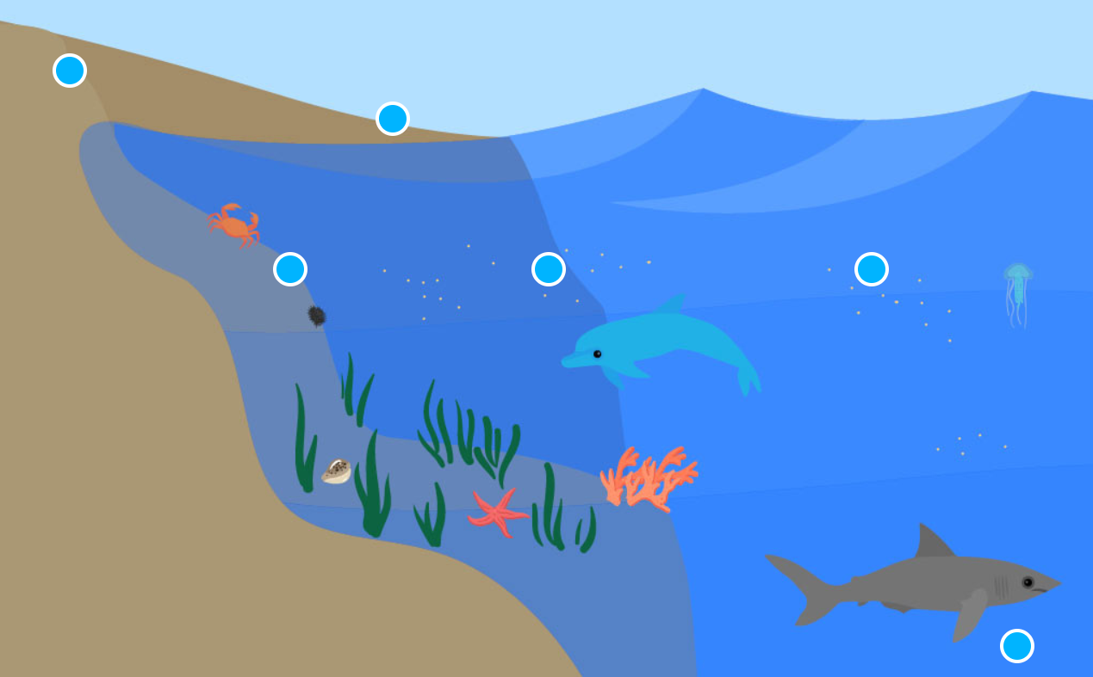

Naloga: Poimenuj vseh šest plasti v morju tako, da iz krogcev na sliki izvlečeš puščice.

Predstavite posamezno bivalno območje s pomočjo učbenika na str: 62, 63.

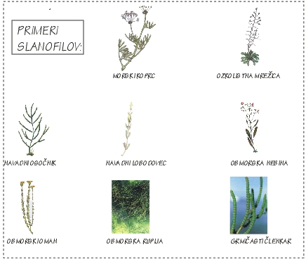Pršni pas – tu ni morja, le posamezne kapljice zaradi valovanja, tu rastejo slanoljubne rastline = SLANOFILI– morski koprc, osočnik, modrozelene bakterije, obrežne mokrice. V zvezek skiciraj ali skopiraj slike slanofilov, bakterij in mokric. Slike spodaj.

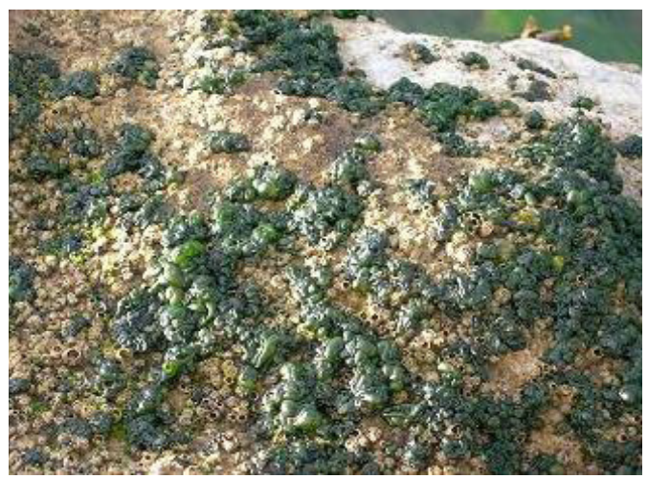

Kolonije modrozelenih bakterij

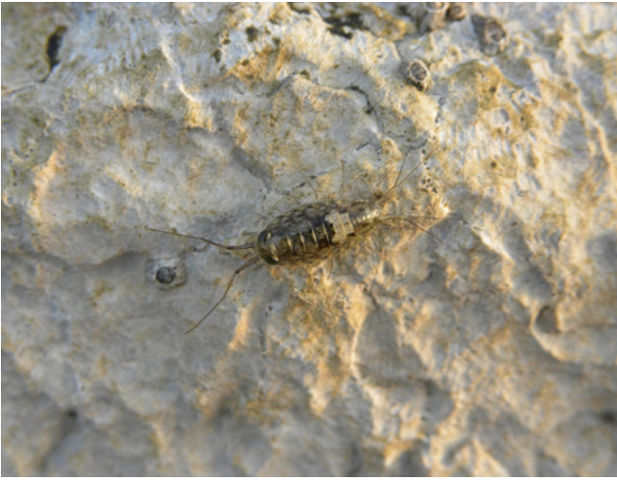

Obrežna mokrica

Pas bibavice ali plimovanja - pojav spreminjanja višine gladine morja, zaradi težnostne sile Lune in manjši meri sonca. Tu živi zelo malo organizmov, saj so razmere zelo težke ( je voda, ni vode, slanost, zrak). Primeri organizmov v pasu bibavice - morska vetrnica, raki vitičnjaki, obrežna mokrica, breženka.

Vse navedene organizme skopiraj ali nariši v zvezek – dva sta spodaj.

<https://www.irokusplus.si/vsebine/irp-nar7/#56> – oglej si spodnji videoposnetek o pasu bibavice.

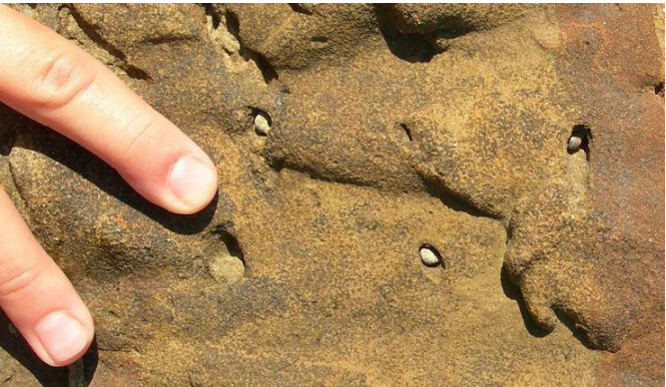

Breženka v skalah

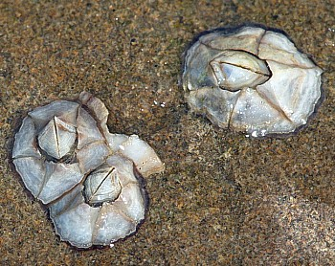

Raki vitičnjaki

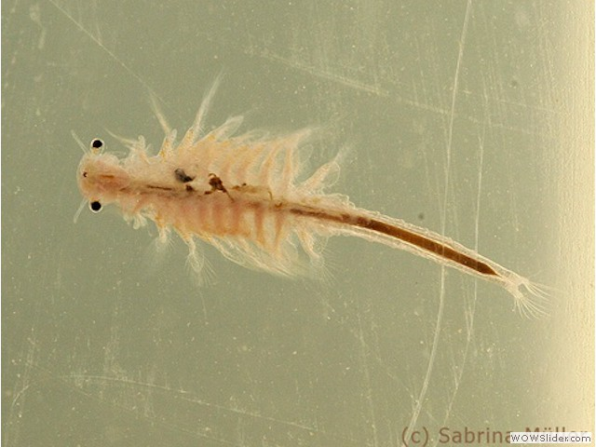Soline – ureja jih človek z namenom pridobivanja soli, organizmi so tu prilagojeni na zelo visoko slanost – primer sta solinski rakec in riba solinarka. V zvezek skiciraj ali skopiraj sliki.

Solinski rakec

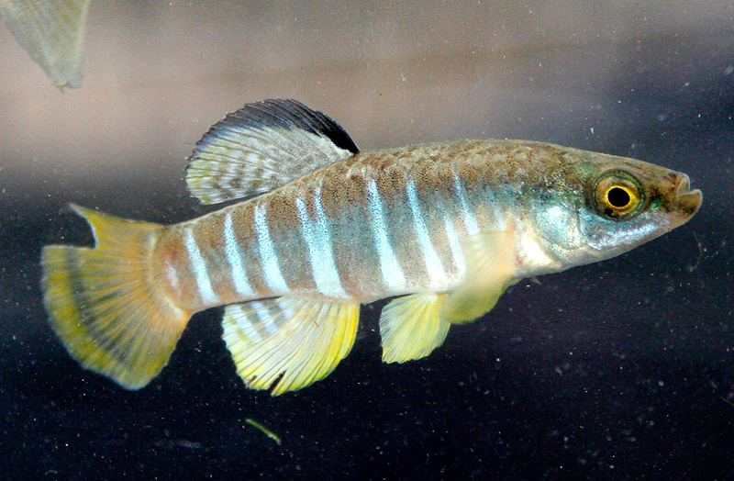

Riba solinarka

Obrežje

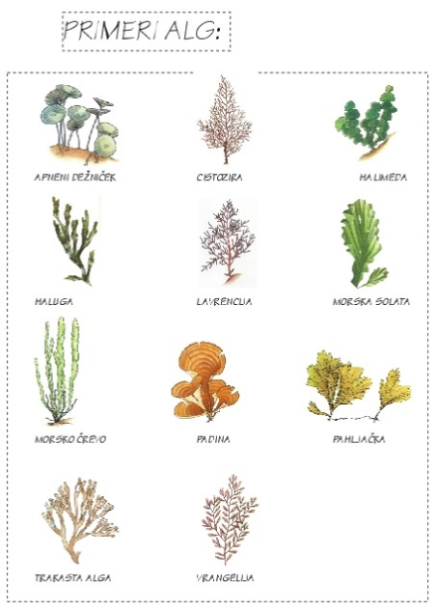Obalni pas – Največ organizmov je do globine 40m, pod tem svetlobe ni več dovolj za uspevanje rastlin. Tu rastejo morske trave, zelene alge, rdeče alge…

Alge so rastline, ki nimajo pravih stebel, listov in korenin. Skiciraj naslednje alge: apneni dežniček, padina, morska solata, cistozira. Skiciraj tudi morsko travo, ki pa ni alga ampak semenka.

V obalnem pasu so še številne ribe, iglokožci, raki, sesalci… Poimenuj deset organizmov, ki tu živijo.

<https://www.irokusplus.si/vsebine/irp-nar7/#56> – oglej si spodnji videoposnetek o osvetljenem površinskem območju.

Odprto morje – 90%morja so odprti oceani. Tu živijo mikroskopske alge, bakterije, živali – zooplankton in rastline - fitoplankton. Tu živijo večji sesalci, želve, ribe, mehkužci (polži, glavonožci-lignji, hobotnice).

Naloga: poimenuj deset teh organizmov, ki so najpogostejši na odprtem morju.

Naloga: skiciraj kroženje planktona zaradi tokov.

Morske globine

Globokomorske ravnice – tu so spremembe zelo redke. Temperatura je stalna, stalen tlak, svetlobe ni, hrana je le tista, ki potone iz zgornjih plasti.

Oglej si videoposnetka:

<https://www.irokusplus.si/vsebine/irp-nar7/#56> – morske globine

<https://www.irokusplus.si/vsebine/irp-nar7/#56> – velika modrina

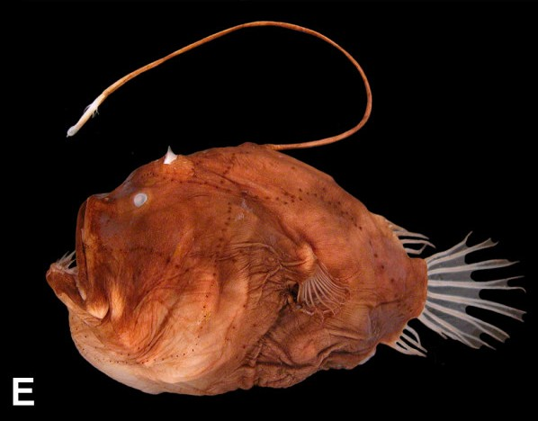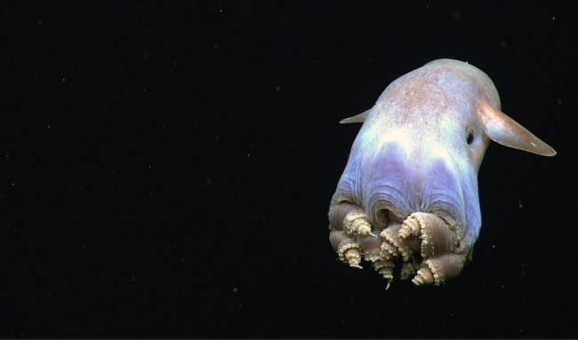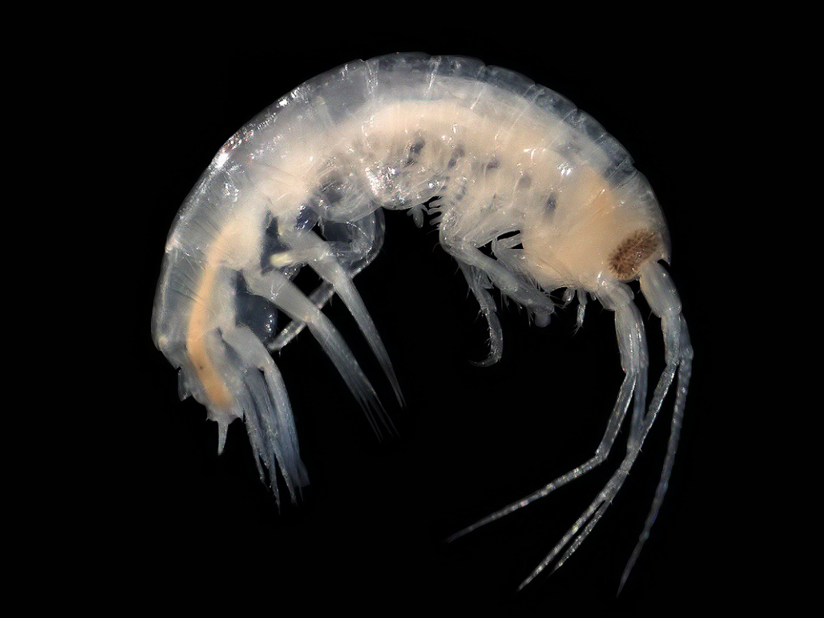

Dumbo hobotnica

Postranice

Globokomorska riba

Naloga: skopiraj ali nariši te tri tipične globokomorske organizme.

Oglej si posebno morje - ledeno

<https://www.irokusplus.si/vsebine/irp-nar7/#56>

Izpolni spodnja vprašanja s pomočjo spleta oziroma literature.

* + Kaj je plankton?

The secret life of plankton - Tierney Thys - http://youtu.be/xFQ_fO2D7f0, Plankton | Tropical Marine Life DVD - <http://youtu.be/LuXMz3j9E8k>

* + Od kod ime plankton?
  + Zakaj plankton ne potone? Skiciraj en organizem – mikroskopski, ki bo to dokazoval.
  + Zakaj je plankton pomemben?

Katera je največja žival, ki se hrani s planktonom? Kako ji to uspeva? <http://www.mavrica.net/kit-grbavec_clanek_443.html>

* + Zakaj se morje ponoči iskri?

Fluorescent Plankton at Night - http://youtu.be/7kyP0XsF0zM, Amazing and weird creatures exhibit bioluminescence - Blue Planet - BBC Earth - <http://youtu.be/UXl8F-eIoiM>

Preveri odgovore na zgornja vprašanja, po potrebi jih dopolni.

* + Kaj je plankton?

PLANKTON – drobne rastline in živali ter jajčeca in ličinke različnih živali (okoli 80% živali, ki živijo na morskem dnu ima planktonske ličinke). V planktonu so tudi mnogoceličarji.

The secret life of plankton - Tierney Thys - http://youtu.be/xFQ_fO2D7f0, Plankton | Tropical Marine Life DVD - http://youtu.be/LuXMz3j9E8k

* + OD KOD IME PLANKTON?

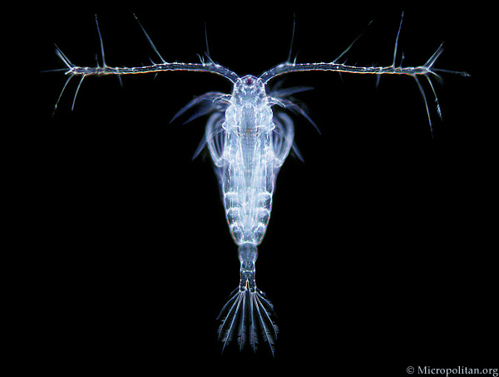prostoplavajoč, lebdeč

* + ZAKAJ PLANKTON NE POTONE?

Živali in rastline imajo dolge izrastke, ki jim povečajo telesno površino ter tako počasi tonejo. Lahko imajo tudi oljne kapljice, ki jim omogočajo lebdenje. Večji organizmi imajo veliko vode in tako njihovo telo ni bistveno gostejše od morske vode.

* + ZAKAJ JE PLANKTON POMEMBEN?

Planktonske alge proizvedejo večino kisika na našem planetu, saj 90% morja predstavljajo odprti oceani. So prvi člen prehranjevalne verige.

* + KATERA JE NAJVEČJA ŽIVAL, KI SE HRANI S PLANKTONOM? KAKO JI TO USPEVA?

Vosati kiti, ki na dan precedijo tono planktona. Vsi vosati kiti imajo v ustih namesto zob vose. To so ščetke, ki jih uporabljajo za precejanje [planktona](http://sl.wikipedia.org/wiki/Plankton) in rakcev. Za večino so na grlu značilne brazde, s katerimi lahko zelo razširijo grlo in s tem povečajo površino za precejanje. Zobati kiti predstavljajo približno 90 % vseh kitov. Večinoma so manjši od vosatih, izjema je [kit glavač](http://sl.wikipedia.org/wiki/Kit_glava%C4%8D), ki zraste do 20 m. Največji med vosatimi kiti je [sinji kit](http://sl.wikipedia.org/wiki/Sinji_kit), ki zraste do 30 metrov v dolžino in je največja žival, ki je kdajkoli živela na [Zemlji](http://sl.wikipedia.org/wiki/Zemlja). Potrebuje 2,5 ton planktona na dan.

<http://www.mavrica.net/kit-grbavec_clanek_443.html>

* ZAKAJ SE MORJE PONOČI ISKRI?

Iskrenje povzroča morska iskrnica. Je iz ene same celice, ima tudi oljne kapljice, ki ji omogočajo lebdenje. Morska iskrnica je svetilo, čeprav se ne segreje. Takšen pojav hladne svetlobe imenujemo bioluminiscenca. V telesu živega bitja potekajo kemijske reakcije, pri katerih se sprosti energija. Poleg morske iskrnice iskrenje morja povzročajo še nekatera druga živa bitja npr.- kresnička.

Fluorescent Plankton at Night - http://youtu.be/7kyP0XsF0zM, Amazing and weird creatures exhibit bioluminescence - Blue Planet - BBC Earth - <http://youtu.be/UXl8F-eIoiM>

